Routing-Test
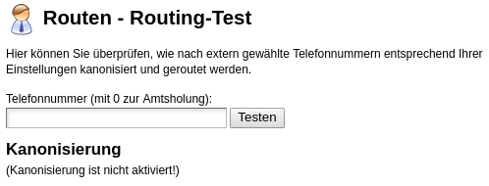
Im Hauptmenü Routen, Untermenü Routing-Test kann geprüft werden, welche Routen auf eine Rufnummer zutreffen.

Test einer Rufnummer
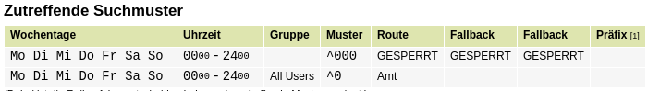
Um die Prüfung für eine bestimmte Rufnummer durchzuführen, geben Sie diese ein und bestätigen Sie mit der Taste Enter oder klicken Sie auf „Testen“.
Unter der Überschrift „Zutreffende Suchmuster“ werden alle Routen angezeigt, auf die alle folgenden Bedingungen zutreffen:
- die Route ist aktiv
- das RegEx-Muster trifft auf die Rufnummer zu
Nicht geprüft, aber im Ergebnis mit angezeigt:
- die Wochentage der Route
- die Uhrzeit der Route
- die Gruppe für die diese Route gilt
Die Routen werden in der Reihenfolge ausgegeben, in der sie geprüft werden. Das heißt die Route in der ersten Zeile wird angewendet, sofern auch die bei dem Routing-Test nicht geprüften Parameter auf den Anruf zutreffen. Trifft mindestens ein Parameter auf den Anruf nicht zu, so wird die Route in der nächsten Zeile geprüft, sofern vorhanden.

